Invesco: Ohlédnutí za vývojem ceny zlata

Paul Jackson, globální tržní stratég společnosti Invesco: Před rokem jsme očekávali, že rok 2025 bude pro finanční trhy pozitivní, jak tomu často bývá v prvním roce funkčního období amerického prezidenta a v době uvolňování měnové politiky Fedu. Očekávali jsme také oslabení amerického dolaru, což by podle nás mohlo být přínosem pro průmyslové komodity a aktiva rozvíjejících se trhů. V důsledku toho jsme v rámci naší modelové alokace aktiv snížili hotovost na nulu a státní dluhopisy na neutrální úroveň, zatímco jsme zvýšili komodity, investiční stupeň (IG), bankovní úvěry a REIT (všechny byly nadváženy) a vysoký výnos (HY, který zůstal podvážený). Nadvážili jsme akcie mimo USA (zejména Čínu), ale podvážili jsme USA.
Z regionů jsme upřednostňovali aktiva z Evropy a rozvíjejících se trhů (EM). V průběhu roku jsme se stali agresivnějšími a využili jsme určité slabosti akciových trhů (a podle našeho názoru zlepšených vyhlídek na růst v Evropě), zatímco jsme snížili IG a HY (vzhledem k dalšímu zúžení spreadů). K 31. říjnu bylo ale s určitým odstupem nejvýkonnější třídou aktiv v roce 2025 zlato.

Obrázek 1: Cena v amerických dolarech (USD) za jednu trojskou unci ryzího (čistého) kovu
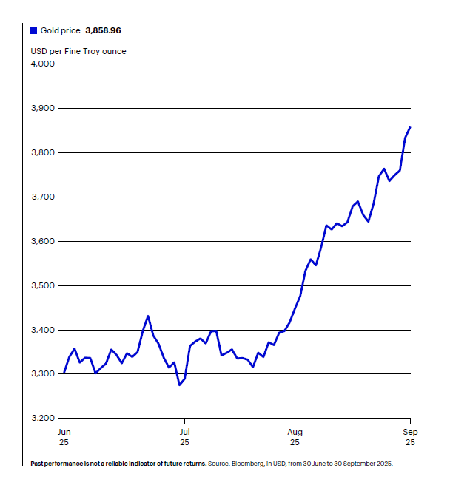
Mohlo to být reakcí na klesající výnosy státních dluhopisů a oslabující dolar, ale rozsah pohybu ceny zlata naznačuje, že v úvahu přicházejí i další faktory, možná nákupy centrálních bank, geopolitická nestabilita a obavy z výše státního dluhu v některých vyspělých zemích. Zlato nelze opravdu popsat jako cyklické, ale aktiva, která ho následují v žebříčku výkonnosti pro rok 2025, cyklická jsou. Akcie se opět umístily mezi dvěma nejvýkonnějšími aktivy, přičemž Čína předstihla Evropu jako nejvýkonnější akciový trh měřeno v amerických dolarech. REITs se umístily na třetím místě a další cyklické aktivum (HY) na pátém místě. Komodity byly jediným cyklickým aktivem, které zklamalo, přičemž slabost cen energií a zemědělských produktů vykompenzovala vliv silných cen drahých a průmyslových kovů. Defenzivní aktiva (hotovost, státní dluhopisy a bankovní úvěry) patřila mezi aktiva s nejnižšími výnosy (IG si vedlo lépe). Je těžké najít historické vzory pro období, ve kterém zlato a akcie dominovaly žebříčku výkonnosti po dobu tří let. Zlato málokdy přineslo vyšší výnosy než v roce 2025, jedinými příklady od roku 1970 jsou roky 1973 (71,9 %), 1974 (72,7 %) a 1979 (132,6 %). Samozřejmě to bylo období, kdy byla inflace mnohem vyšší než dnes, a právě proto byla uvolněna cena zlata. Po těchto extrémně silných obdobích následovaly u zlata v dalších dvou desetiletích převážně negativní nebo nízké roční výnosy.
Ve třetím čtvrtletí roku 2025 proběhl 16,8% nárůst ceny zlata na pozadí silné výkonnosti rizikových aktiv, přičemž zlato jako bezpečné aktivum získalo téměř o 6 % více než akcie rozvíjejících se trhů a více než dvojnásobek globálních akcií rozvinutých trhů. Klíčovým faktorem nedávné poptávky po zlatě lze považovat rekordně vysoké akciové trhy, zejména, ale nejen, americké mega-kapitálové společnosti. Je pravděpodobné, že mnoho investorů drží zlato ve svých portfoliích, aby zmírnili dopad případného poklesu akcií, kdy by zlato mohlo plnit roli nekorelovaného diverzifikátoru. Stojí za zmínku, že historicky ty z největších korekcí trhu proběhly v říjnu. Za celý rok zlato také překonalo všechny hlavní akciové a dluhopisové trhy, přičemž rozdíl oproti druhému nejlepšímu hráči se v tomto čtvrtletí zvýšil. Akcie rozvíjejících se trhů nabraly na síle, zatímco globální dluhopisové trhy si také vedly dobře z historického hlediska.

Cena zlata a inflační očekávání

Po zasedání Fedu v září předseda Powell podal povzbudivé hodnocení střednědobého výhledu inflace a zároveň naznačil, že cla mají na inflaci dopad ve výši 30–40 bazických bodů. Domnívá se, že inflační účinek cel bude relativně krátkodobý, ale uznává rizika tohoto základního scénáře. Souhrn ekonomických prognóz Fedu naznačuje, že index osobních spotřebních výdajů (PCE) v roce 2026 klesne na 2,6 %a v roce 2027 se přiblíží 2% cíli. Mezitím se inflační očekávání spotřebitelů mírně zvýšila, ale souvisí to především s jejich nedůvěrou v ceny v příštích 12 měsících. Inflace se jeví jako méně znepokojivá ve střednědobém horizontu, což je v souladu s prognózou Fedu.

Do zlata lze investovat například prostřednictvím fondu Invesco Physical Gold ETC, který je dostupný v České republice.

Obrázek 2: Inflační očekávání versus cena zlata
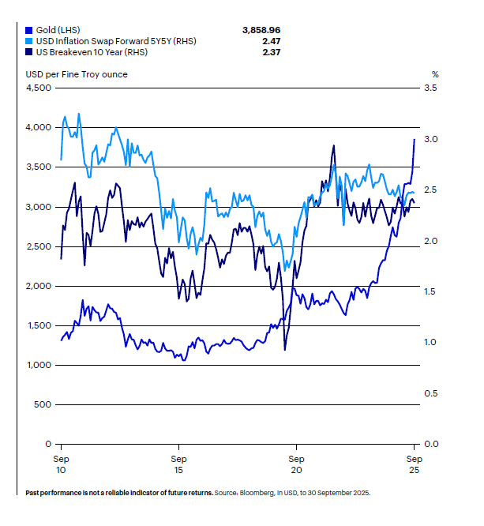

Obrázek 3: Čtvrtletní změna versus změna od začátku roku do dnešního dne
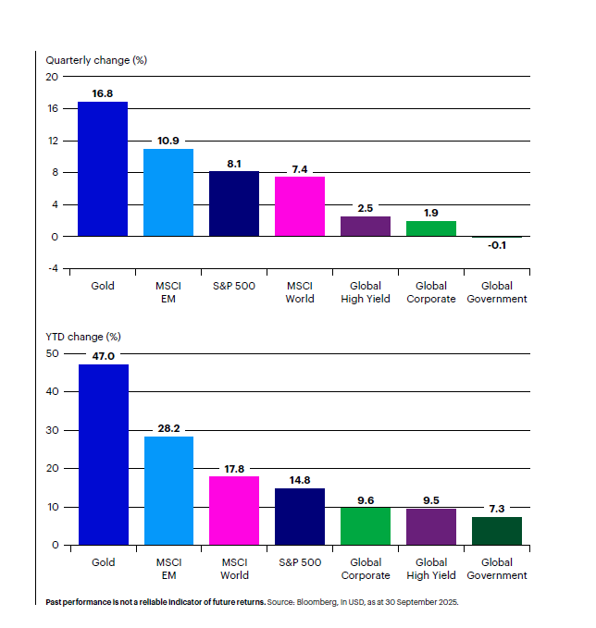

O společnosti Invesco

Invesco Asset Management Deutschland GmbH, Invesco Asset Management Österreich – pobočka pobočky Invesco Asset Management Deutschland GmbH – jsou součástí Invesco Ltd., společnosti pro správu aktiv se spravovanými aktivy v hodnotě více než 1 593 miliard USD (k 31. říjnu 2021).

V případě jakýchkoli dotazů nebo potřeby dalších informací se obraťte na společnost Invesco Asset Management Deutschland GmbH, Valentin Jakubow, telefon +49 69 29807-311.

Obsažené informace nepředstavují investiční doporučení ani jiné poradenství. Prognózy a výhledy trhu uvedené v tomto materiálu jsou subjektivní odhady a předpoklady
vedení fondu nebo jeho zástupců. Mohou se kdykoli změnit bez předchozího upozornění. Nelze zaručit, že se prognózy uskuteční podle předpokladů.

Vydavatelem těchto informací v České republice je společnost Invesco Asset Management Deutschland GmbH, An der Welle 5, D-60322 Frankfurt nad Mohanem. Red Oak ID: 1958016

Pro více informací kontaktujte:
Eliška Krohová
Crest Communications, a.s.
Ostrovní 126/30
110 00 Praha 1
gsm: + 420 720 406 659
e-mail: eliska.krohova@crestcom.cz

